1. Демографическая пирамида: можно построить пирамиду, основываясь на данных Росстата о численности населения по полу и возрасту на январь текущего года.

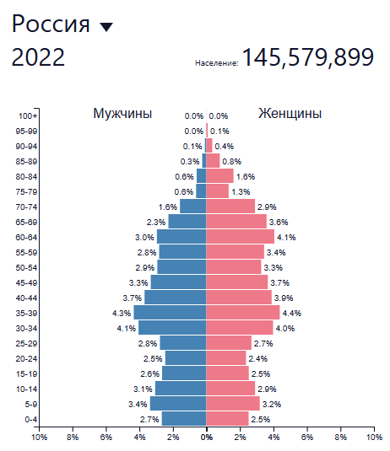
2. Показатель разбиения: это распределение по возрастным группам (например, 0–4 года, 5–9 лет и так далее) и по полу (мужчины и женщины).
3. Цель составления пирамиды: анализировать демографические тенденции, оценивать состояние воспроизводства населения и планировать социально-экономическую политику.
4. Вид декомпозиции: используется возрастно-половая структура, где каждый уровень представляет определённый возрастной интервал для мужчин и женщин.
5. Уровни декомпозиции:
• Количество уровней зависит от выбранного интервала (обычно 5 лет).
• Применяемые критерии: возраст, пол.
6. Порядок построения: сначала определяются данные о численности по полу и возрасту, затем строится график, где по оси X отмечается численность, а по оси Y – возрастные группы.

